UNIVERSITAS NEGERI YOGYAKARTA
FAKULTAS TEKNIK
PROGRAM STUDI TEKNIK INDUSTRI

LAPORAN PRAKTIKUM
APLIKASI WEB DAN MOBILE
Semester Genap 2025/2026

MODUL PERTEMUAN 3 – Layout CSS Lanjutan (Flexbox & Grid) + Bootstrap

Nama Mahasiswa | : | Syalfa Oktifa Nanda
NIM | : | 23051430023
Kelas | : | A
Tanggal Praktikum | : | 27 Feb 2026
Dosen Pengampu | : | Dr. Eng. Ir. Aji Ery Burhandenny, S.T., M.AIT.

Dikumpulkan paling lambat 7 hari setelah pelaksanaan praktikum

A. IDENTITAS & INFORMASI MODUL

Mata Kuliah | Aplikasi Web dan Mobile
Kode Modul | Modul Layput CSS (Pertemuan 3)
Topik Utama | Layout CSS Lanjutan (Flexbox & Grid) + Bootstrap
Sub-Topik | CSS Flexbox, CSS Grid, dan Framework CSS (Bootstrap 5) untuk prototyping cepat
Durasi Praktikum | 340 Menit
Tanggal Praktikum | 27 Feb 2026
Nama Mahasiswa | Syalfa Oktifa Nanda
NIM | 23051430023
Kelas | A

B. TUJUAN PEMBELAJARAN
Tuliskan tujuan pembelajaran yang ingin dicapai pada modul ini, sesuai dengan yang tertera di Manual Praktikum.

1 | Memahami konsep layout modern menggunakan Flexbox dan Grid.
2 | Mengenal dan menggunakan Framework CSS (Bootstrap) untuk mempercepat pengembangan UI.
3 | Mampu membuat layout dashboard responsif (Sidebar + Main Content).
4 | Menerapkan komponen Bootstrap (Card, Navbar, Button) pada konteks industri.

C. ALAT DAN BAHAN
Sebutkan seluruh perangkat keras, perangkat lunak, dan sumber referensi yang digunakan selama praktikum.

No. | Nama Alat / Bahan / Aplikasi | Versi / Spesifikasi | Keterangan
1 | Visual Studio Code (VS Code) | Versi 1.8x ke atas | Code Editor
2 | Google Chrome / Browser Modern | Versi terbaru | Testing & Debugging
3 | Node.js & npm | Node 18+ / npm 9+ | Runtime JS (Modul tertentu)
4 | Bootstrap 5 | v5.3 (CDN) | Framework CSS untuk membangun UI responsif
5 | File Modul Praktikum | Pertemuan 3 – Layout CSS Lanjutan | Sumber panduan praktikum

D. DASAR TEORI
Praktikum ini membahas penggunaan layout modern dalam pembuatan dashboard web menggunakan Flexbox, CSS Grid, dan Bootstrap 5. Layout modern diperlukan agar tampilan halaman lebih rapi, terstruktur, dan responsif tanpa harus mengatur posisi elemen secara manual.
Flexbox digunakan untuk menyusun elemen dalam satu arah (baris atau kolom), seperti pada navbar atau menu. CSS Grid digunakan untuk membagi halaman menjadi baris dan kolom sekaligus, sehingga bagus untuk membuat susunan card KPI dan tabel data produksi pada dashboard.
Bootstrap 5 berfungsi sebagai framework yang menyediakan sistem grid 12 kolom dan komponen siap pakai seperti navbar, card, tabel. Dan form. Dengan bootstrap, pembuatan tampilan dashboard menjadi lebih konsisten dan profesional.
D.1 Konsep Utama
Konsep utama pada modul ini adalah memahami cara menyusun tampilan dashboard web agar terlihat rapi, terstruktur, dan bisa menyesuaikan berbagai ukuran layar. Modul ini tidak hanya mengajarkan cara membuat tampilan, tetapi juga bagaimana menggunakan sistem layout modern agar proses penyusunan elemen menjadi lebih mudah dan efisien.
Mahasiswa belajar memanfaatkan Flexbox untuk mengatur elemen dalam satu arah, seperti menyusun menu navigasi agar sejajar dan proporsional. Selain itu, digunakan juga sistem Grid untuk membagi halaman menjadi beberapa bagian seperti area kartu informasi dan tabel data, sehingga tampilan dashboard lebih terorganisir dan nyaman dilihat.
Penggunaan Bootstrap 5 dalam modul ini bertujuan untuk mempercepat proses pembuatan antarmuka. Dengan komponen yang sudah tersedia, tampilan dashboard bisa dibuat lebih cepat, konsisten, dan terlihat profesional tanpa harus mendesain semuanya dari awal.

D.2 Keterkaitan dengan Teknik Industri
Materi pada modul ini berhubungan langsung dengan kebutuhan di bidang Teknik Industri, terutama dalam hal penyajian dan pemantauan data produksi. Dalam dunia industri, data seperti jumlah output, efisiensi mesin, dan tingkat cacat harus ditampilkan dengan jelas agar mudah dipahami. Dengan menggunakan layout yang rapi dan terstruktur, informasi penting bisa langsung terlihat tanpa membuat pengguna bingung.
Sebagai contoh, pada sistem monitoring produksi, seorang supervisor perlu melihat performa mesin secara cepat. Jika dashboard disusun dengan baik menggunakan kartu informasi dan tabel yang tertata, maka kondisi produksi bisa langsung diketahui. Ketika terjadi penurunan produksi atau peningkatan reject, keputusan bisa diambil lebih cepat karena datanya tersaji dengan jelas.
Melalui modul ini, dapat dipahami bahwa kemampuan membuat tampilan dashboard bukan hanya tentang desain web, tetapi juga tentang bagaimana menyusun informasi agar lebih efektif dan mendukung proses analisis serta pengambilan keputusan dalam lingkungan industri.

E. LANGKAH KERJA DAN HASIL PRAKTIKUM
Dokumentasikan setiap langkah kerja yang Anda lakukan, beserta hasil yang diperoleh (screenshot, kode, atau output). Jawab sesuai urutan langkah di Manual Praktikum.

E.1 Langkah 1 – Integrasi Bootstrap 5
Deskripsi singkat apa yang dilakukan pada langkah ini:
Pada Langkah 1, pertama-tama kita menghubungkan Bootstrap 5 ke dalam file HTML dengan menambahkan link CDN. Tujuannya supaya kita bisa langsung memakai fitur dan komponen Bootstrap tanpa harus membuat desain dari awal. Setelah Bootstrap terpasang, proses pembuatan tampilan jadi lebih praktis dan cepat.
<!DOCTYPE html>
<html lang="id">
<head>
<meta charset="UTF-8">
<meta name="viewport" content="width=device-width, initial-scale=1.0">
<title>Sistem Monitoring Produksi</title>
<!-- Bootstrap CSS CDN -->
<link href="https://cdn.jsdelivr.net/npm/bootstrap@5.3.0/dist/css/bootstrap.min.css" rel="stylesheet">
<!-- Custom CSS kita tetap di bawah agar bisa menimpa style bootstrap jika perlu -->
<link rel="stylesheet" href="style.css">
</head>
<body>
<!-- Konten akan kita masukkan di sini -->
<!-- Bootstrap JS Bundle (diperlukan untuk komponen interaktif seperti dropdown) -->
<script src="https://cdn.jsdelivr.net/npm/bootstrap@5.3.0/dist/js/bootstrap.bundle.min.js">
</script>
</body>
</html>

Screenshot Hasil:
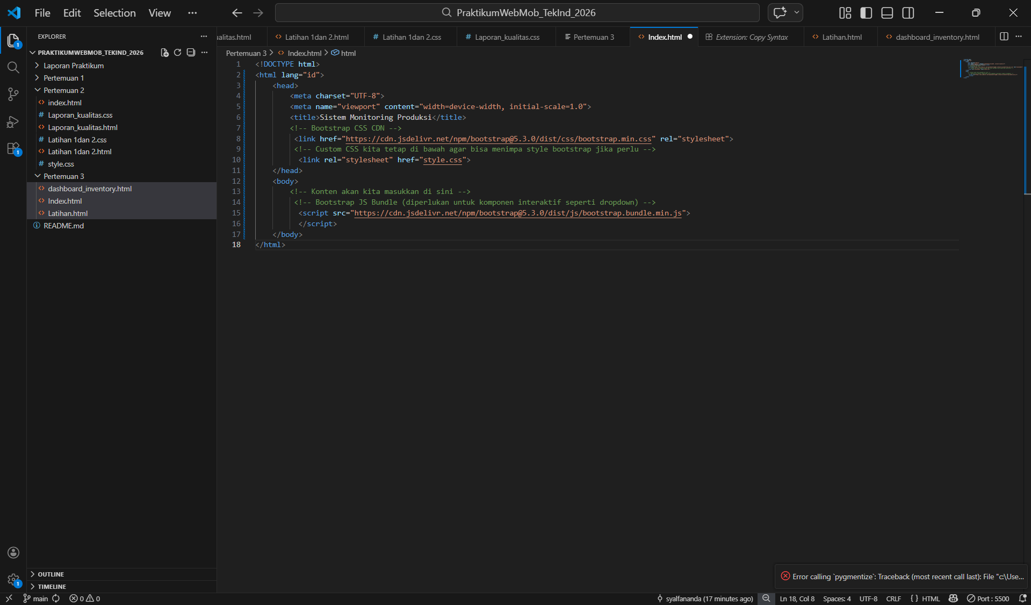
Gambar E.1 – Hasil Integrasi Bootstrap 5
E.2 Langkah 2 – Membuat Navigasi Bar (Navbar)
Di Langkah 2, kita membuat Navbar sebagai bagian atas dashboard. Navbar ini berfungsi sebagai menu navigasi seperti Dashboard, Input Produksi, dan Inventori. Dengan bantuan class dari Bootstrap, tampilan navbar sudah otomatis rapi dan bisa menyesuaikan ukuran layar tanpa perlu pengaturan yang rumit.
<nav class="navbar navbar-expand-lg navbar-dark bg-dark">
<div class="container-fluid">
<a class="navbar-brand" href="">TekInd Systems</a>
<button class="navbar-toggler" type="button" data-bs-toggle="collapse"
data-bs-target="#navbarNav">
<span class="navbar-toggler-icon"></span>
</button>
<div class="collapse navbar-collapse" id="navbarNav">
<ul class="navbar-nav">
<li class="nav-item">
<a class="nav-link active" href="">Dashboard</a>
</li>
<li class="nav-item">
<a class="nav-link" href="">Input Produksi</a>
</li>
<li class="nav-item">
<a class="nav-link" href="">Inventori</a>
</li>
</ul>
</div>
</div>
</nav>

Screenshot Hasil:
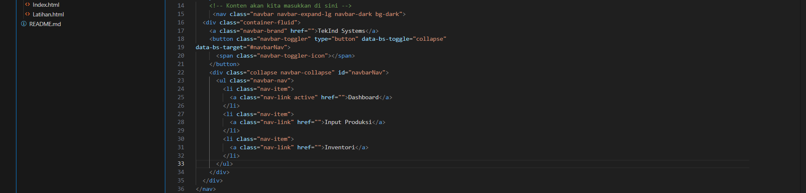
Gambar E.2 – Hasil Navigasi Bar (Navbar)
E.3 Langkah 3 – Layout Grid Dashboard (Sistem Grid)
pada Langkah 3, kita menyusun layout dashboard menggunakan sistem grid dari Bootstrap. Beberapa card ditambahkan untuk menampilkan informasi penting seperti total produksi dan efisiensi mesin, lalu dibuat tabel untuk menampilkan data produksi secara lebih detail. Dengan sistem grid, semua elemen bisa tersusun lebih teratur dan terlihat lebih profesional.
<div class="container mt-4">
<!-- Row 1: KPI Cards (Menggunakan Grid System) -->
<div class="row mb-4">
<!-- Kolom lebar 4 (dari 12) -->
<div class="col-md-4">
<div class="card text-white bg-primary mb-3">
<div class="card-header">Total Produksi</div>
<div class="card-body">
<h5 class="card-title">1,250 Unit</h5>
<p class="card-text">Target Harian: 1,200 Unit</p>
</div>
</div>
</div>
<!-- Kolom lebar 4 -->
<div class="col-md-4">
<div class="card text-white bg-success mb-3">
<div class="card-header">Efisiensi Mesin</div>
<div class="card-body">
<h5 class="card-title">92%</h5>
<p class="card-text">Status: Optimal</p>
</div>
</div>
</div>
<!-- Kolom lebar 4 -->
<div class="col-md-4">
<div class="card text-white bg-warning mb-3">
<div class="card-header">Reject Rate</div>
<div class="card-body">
<h5 class="card-title">1.5%</h5>
<p class="card-text">Perlu perhatian shift malam</p>
</div>
</div>
</div>
</div>

<!-- Row 2: Tabel Data -->
<div class="row">
<div class="col-12">
<h3>Data Log Produksi Real-time</h3>
<table class="table table-striped table-hover">
<thead class="table-dark">
<tr>
<th>Waktu</th>
<th>Mesin</th>
<th>Produk</th>
<th>Jumlah</th>
<th>Status</th>
</tr>
</thead>
<tbody>
<tr>
<td>08:00</td>
<td>CNC-01</td>
<td>Part A-12</td>
<td>50</td>
<td><span class="badge bg-success">OK</span></td>
</tr>
<tr>
<td>08:15</td>
<td>CNC-02</td>
<td>Part B-05</td>
<td>45</td>
<td><span class="badge bg-danger">Error</span></td>
</tr>
</tbody>
</table>
</div>
</div>
</div>
<div class="container mt-5">
<h2>Form Input Produksi Manual</h2>
<form>
<div class="mb-3">
<label for="kodeMesin" class="form-label">Kode Mesin</label>
<input type="text" class="form-control" id="kodeMesin" placeholder="Contoh:
CNC-01">
</div>
<div class="mb-3">
<label for="shiftSelect" class="form-label">Pilih Shift</label>
<select class="form-select" id="shiftSelect">
<option selected>Pilih...</option>
<option value="1">Shift 1 (Pagi)</option>
<option value="2">Shift 2 (Siang)</option>
<option value="3">Shift 3 (Malam)</option>
</select>
</div>
<div class="mb-3">
<label for="jumlahProduksi" class="form-label">Jumlah Produksi</label>
<input type="number" class="form-control" id="jumlahProduksi">
</div>
<button type="submit" class="btn btn-primary">Kirim Data</button>
</form>
</div>
<!-- Bootstrap JS Bundle (diperlukan untuk komponen interaktif seperti dropdown) -->
<script
src="https://cdn.jsdelivr.net/npm/bootstrap@5.3.0/dist/js/bootstrap.bundle.min.js">
</script>
</body>
</html>

Screenshot Hasil:
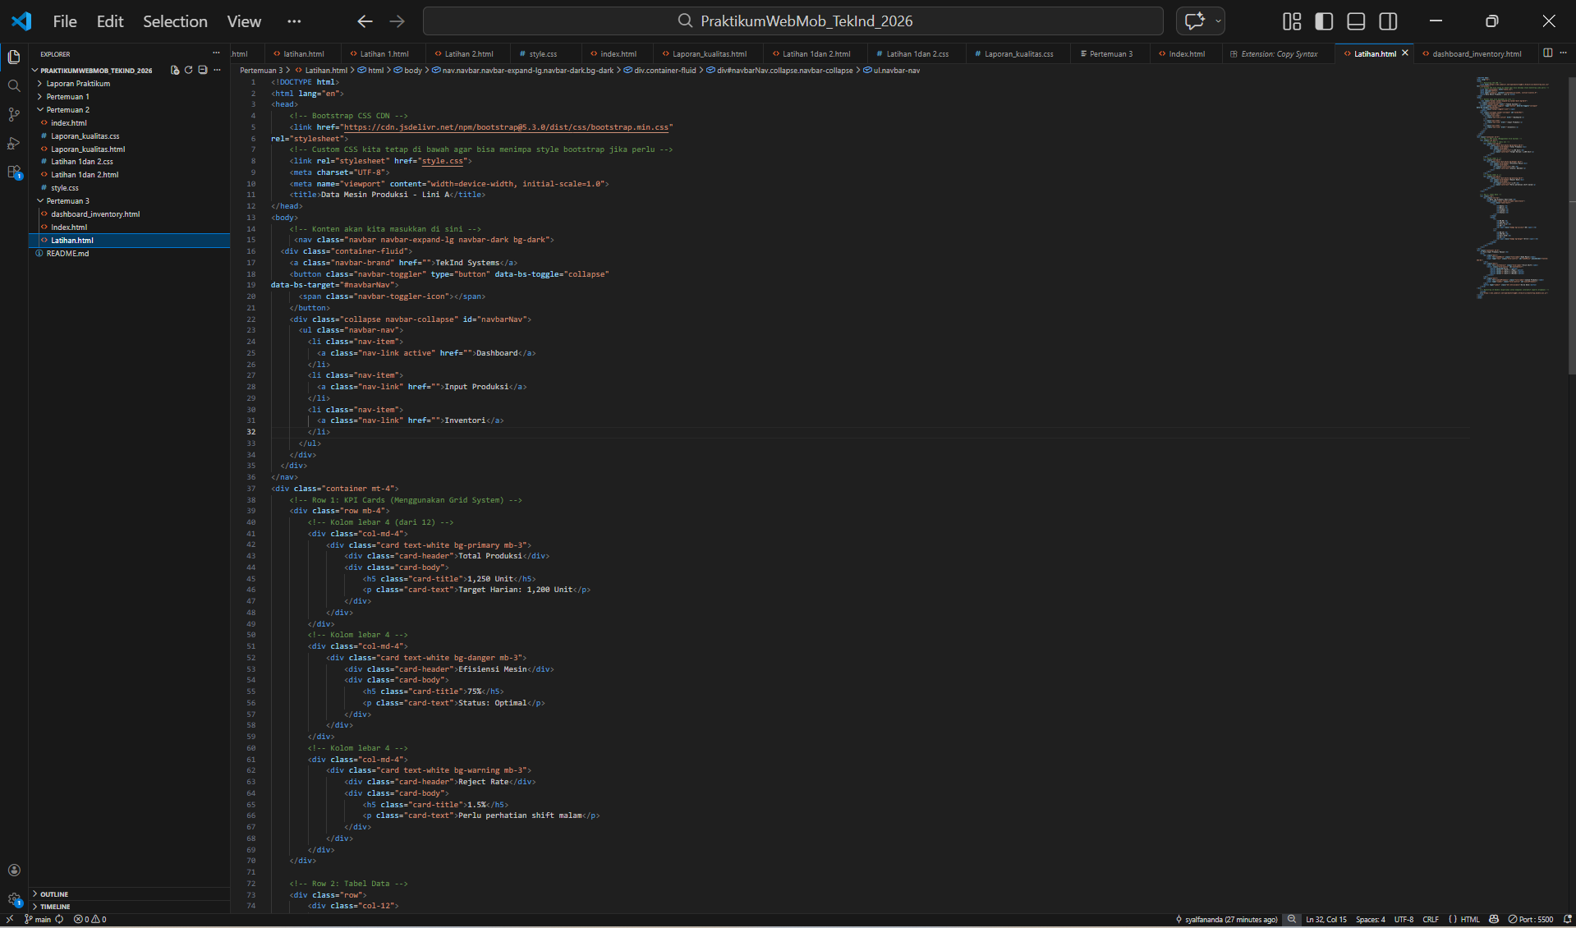
Gambar E.3 – Hasil Laypout Grid Dashboard (sistem grid)
Screenshot Hasil:
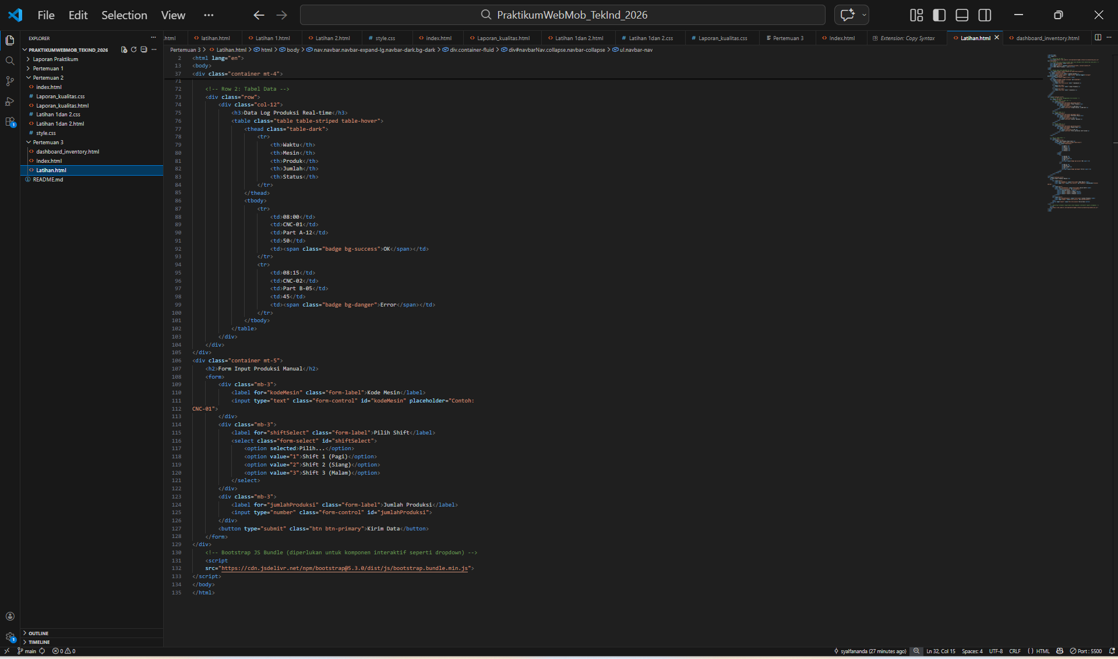
Gambar E.4 – Hasil Laypout Grid Dashboard (sistem grid)

F. LATIHAN DAN TUGAS MANDIRI
Jawab dan dokumentasikan seluruh latihan/tugas yang ada di bagian "Latihan/Tugas Mandiri" pada modul Anda.

F.1 Latihan 1 – Grid Responsif
Pertanyaan / Instruksi Latihan:
Latihan 1 (Grid Responsif): Coba ubah ukuran layar browser Anda. Perhatikan bagaimana kartu KPI yang tadinya sejajar (3 kolom) akan menumpuk ke bawah (1 kolom) di layar HP. Ini adalah kekuatan Grid System (`col-md-4` artinya 4 kolom di layar medium ke atas, otomatis 12 kolom/1 baris di layar kecil).

Jawaban / Kode Solusi:
<!DOCTYPE html>
<html lang="en">
<head>
<!-- Bootstrap CSS CDN -->
<link href="https://cdn.jsdelivr.net/npm/bootstrap@5.3.0/dist/css/bootstrap.min.css"
rel="stylesheet">
<!-- Custom CSS kita tetap di bawah agar bisa menimpa style bootstrap jika perlu -->
<link rel="stylesheet" href="style.css">
<meta charset="UTF-8">
<meta name="viewport" content="width=device-width, initial-scale=1.0">
<title>Data Mesin Produksi - Lini A</title>
</head>
<body>
<!-- Konten akan kita masukkan di sini -->
<nav class="navbar navbar-expand-lg navbar-dark bg-dark">
<div class="container-fluid">
<a class="navbar-brand" href="">TekInd Systems</a>
<button class="navbar-toggler" type="button" data-bs-toggle="collapse"
data-bs-target="#navbarNav">
<span class="navbar-toggler-icon"></span>
</button>
<div class="collapse navbar-collapse" id="navbarNav">
<ul class="navbar-nav">
<li class="nav-item">
<a class="nav-link active" href="">Dashboard</a>
</li>
<li class="nav-item">
<a class="nav-link" href="">Input Produksi</a>
</li>
<li class="nav-item">
<a class="nav-link" href="">Inventori</a>
</li>
</ul>
</div>
</div>
</nav>
<div class="container mt-4">
<!-- Row 1: KPI Cards (Menggunakan Grid System) -->
<div class="row mb-4">
<!-- Kolom lebar 4 (dari 12) -->
<div class="col-md-4">
<div class="card text-white bg-primary mb-3">
<div class="card-header">Total Produksi</div>
<div class="card-body">
<h5 class="card-title">1,250 Unit</h5>
<p class="card-text">Target Harian: 1,200 Unit</p>
</div>
</div>
</div>
<!-- Kolom lebar 4 -->
<div class="col-md-4">
<div class="card text-white bg-danger mb-3">
<div class="card-header">Efisiensi Mesin</div>
<div class="card-body">
<h5 class="card-title">75%</h5>
<p class="card-text">Status: Optimal</p>
</div>
</div>
</div>
<!-- Kolom lebar 4 -->
<div class="col-md-4">
<div class="card text-white bg-warning mb-3">
<div class="card-header">Reject Rate</div>
<div class="card-body">
<h5 class="card-title">1.5%</h5>
<p class="card-text">Perlu perhatian shift malam</p>
</div>
</div>
</div>
</div>

<!-- Row 2: Tabel Data -->
<div class="row">
<div class="col-12">
<h3>Data Log Produksi Real-time</h3>
<table class="table table-striped table-hover">
<thead class="table-dark">
<tr>
<th>Waktu</th>
<th>Mesin</th>
<th>Produk</th>
<th>Jumlah</th>
<th>Status</th>
</tr>
</thead>
<tbody>
<tr>
<td>08:00</td>
<td>CNC-01</td>
<td>Part A-12</td>
<td>50</td>
<td><span class="badge bg-success">OK</span></td>
</tr>
<tr>
<td>08:15</td>
<td>CNC-02</td>
<td>Part B-05</td>
<td>45</td>
<td><span class="badge bg-danger">Error</span></td>
</tr>
</tbody>
</table>
</div>
</div>
</div>
<div class="container mt-5">
<h2>Form Input Produksi Manual</h2>
<form>
<div class="mb-3">
<label for="kodeMesin" class="form-label">Kode Mesin</label>
<input type="text" class="form-control" id="kodeMesin" placeholder="Contoh:
CNC-01">
</div>
<div class="mb-3">
<label for="shiftSelect" class="form-label">Pilih Shift</label>
<select class="form-select" id="shiftSelect">
<option selected>Pilih...</option>
<option value="1">Shift 1 (Pagi)</option>
<option value="2">Shift 2 (Siang)</option>
<option value="3">Shift 3 (Malam)</option>
</select>
</div>
<div class="mb-3">
<label for="jumlahProduksi" class="form-label">Jumlah Produksi</label>
<input type="number" class="form-control" id="jumlahProduksi">
</div>
<button type="submit" class="btn btn-primary">Kirim Data</button>
</form>
</div>
<!-- Bootstrap JS Bundle (diperlukan untuk komponen interaktif seperti dropdown) -->
<script
src="https://cdn.jsdelivr.net/npm/bootstrap@5.3.0/dist/js/bootstrap.bundle.min.js">
</script>
</body>
</html>

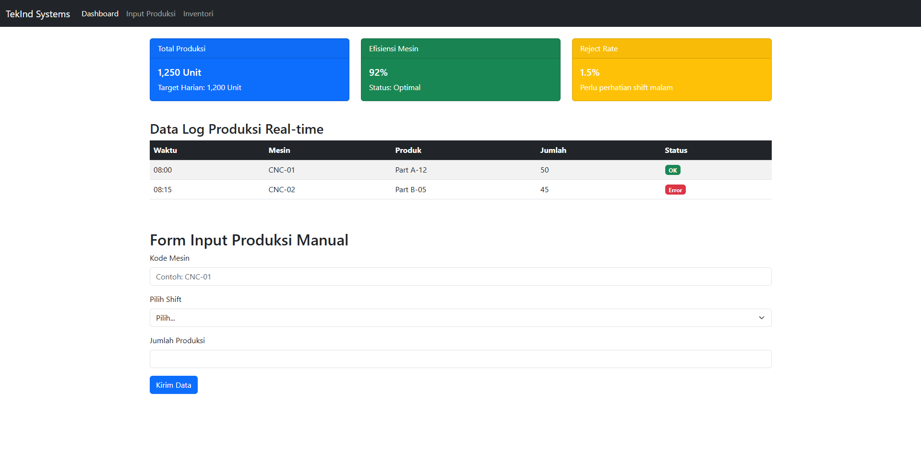
Gambar F.1 – Hasil latihan 1 (Grid Responsif)

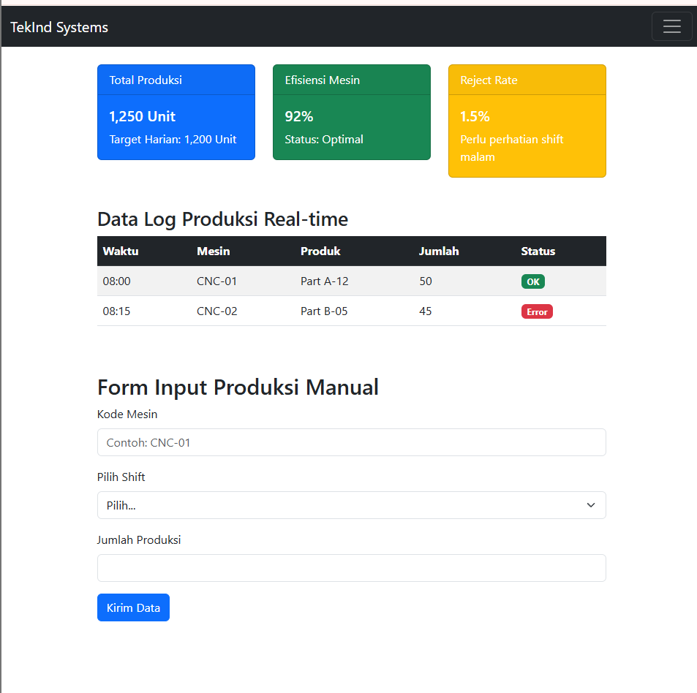
Gambar F.2 – Hasil latihan 1 (Grid Responsif)

F.2 Latihan 2 – Modifikasi Card
Pertanyaan / Instruksi Latihan:
Latihan 2 (Modifikasi Card): Ubah kartu "Efisiensi Mesin" menjadi warna merah
(`bg-danger`) jika angkanya diubah menjadi di bawah 80%.

Jawaban / Kode Solusi:
<!DOCTYPE html>
<html lang="en">
<head>
<!-- Bootstrap CSS CDN -->
<link href="https://cdn.jsdelivr.net/npm/bootstrap@5.3.0/dist/css/bootstrap.min.css"
rel="stylesheet">
<!-- Custom CSS kita tetap di bawah agar bisa menimpa style bootstrap jika perlu -->
<link rel="stylesheet" href="style.css">
<meta charset="UTF-8">
<meta name="viewport" content="width=device-width, initial-scale=1.0">
<title>Data Mesin Produksi - Lini A</title>
</head>
<body>
<!-- Konten akan kita masukkan di sini -->
<nav class="navbar navbar-expand-lg navbar-dark bg-dark">
<div class="container-fluid">
<a class="navbar-brand" href="">TekInd Systems</a>
<button class="navbar-toggler" type="button" data-bs-toggle="collapse"
data-bs-target="#navbarNav">
<span class="navbar-toggler-icon"></span>
</button>
<div class="collapse navbar-collapse" id="navbarNav">
<ul class="navbar-nav">
<li class="nav-item">
<a class="nav-link active" href="">Dashboard</a>
</li>
<li class="nav-item">
<a class="nav-link" href="">Input Produksi</a>
</li>
<li class="nav-item">
<a class="nav-link" href="">Inventori</a>
</li>
</ul>
</div>
</div>
</nav>
<div class="container mt-4">
<!-- Row 1: KPI Cards (Menggunakan Grid System) -->
<div class="row mb-4">
<!-- Kolom lebar 4 (dari 12) -->
<div class="col-md-4">
<div class="card text-white bg-primary mb-3">
<div class="card-header">Total Produksi</div>
<div class="card-body">
<h5 class="card-title">1,250 Unit</h5>
<p class="card-text">Target Harian: 1,200 Unit</p>
</div>
</div>
</div>
<!-- Kolom lebar 4 -->
<div class="col-md-4">
<div class="card text-white bg-danger mb-3">
<div class="card-header">Efisiensi Mesin</div>
<div class="card-body">
<h5 class="card-title">75%</h5>
<p class="card-text">Status: Optimal</p>
</div>
</div>
</div>
<!-- Kolom lebar 4 -->
<div class="col-md-4">
<div class="card text-white bg-warning mb-3">
<div class="card-header">Reject Rate</div>
<div class="card-body">
<h5 class="card-title">1.5%</h5>
<p class="card-text">Perlu perhatian shift malam</p>
</div>
</div>
</div>
</div>

<!-- Row 2: Tabel Data -->
<div class="row">
<div class="col-12">
<h3>Data Log Produksi Real-time</h3>
<table class="table table-striped table-hover">
<thead class="table-dark">
<tr>
<th>Waktu</th>
<th>Mesin</th>
<th>Produk</th>
<th>Jumlah</th>
<th>Status</th>
</tr>
</thead>
<tbody>
<tr>
<td>08:00</td>
<td>CNC-01</td>
<td>Part A-12</td>
<td>50</td>
<td><span class="badge bg-success">OK</span></td>
</tr>
<tr>
<td>08:15</td>
<td>CNC-02</td>
<td>Part B-05</td>
<td>45</td>
<td><span class="badge bg-danger">Error</span></td>
</tr>
</tbody>
</table>
</div>
</div>
</div>
<div class="container mt-5">
<h2>Form Input Produksi Manual</h2>
<form>
<div class="mb-3">
<label for="kodeMesin" class="form-label">Kode Mesin</label>
<input type="text" class="form-control" id="kodeMesin" placeholder="Contoh:
CNC-01">
</div>
<div class="mb-3">
<label for="shiftSelect" class="form-label">Pilih Shift</label>
<select class="form-select" id="shiftSelect">
<option selected>Pilih...</option>
<option value="1">Shift 1 (Pagi)</option>
<option value="2">Shift 2 (Siang)</option>
<option value="3">Shift 3 (Malam)</option>
</select>
</div>
<div class="mb-3">
<label for="jumlahProduksi" class="form-label">Jumlah Produksi</label>
<input type="number" class="form-control" id="jumlahProduksi">
</div>
<button type="submit" class="btn btn-primary">Kirim Data</button>
</form>
</div>
<!-- Bootstrap JS Bundle (diperlukan untuk komponen interaktif seperti dropdown) -->
<script
src="https://cdn.jsdelivr.net/npm/bootstrap@5.3.0/dist/js/bootstrap.bundle.min.js">
</script>
</body>
</html>

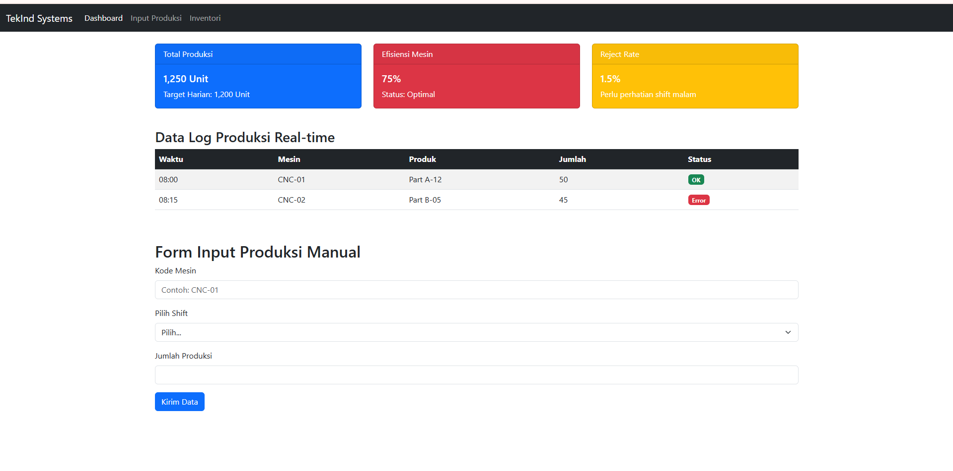
Gambar F.3 – Hasil Latihan 2 (Modifikasi Card)

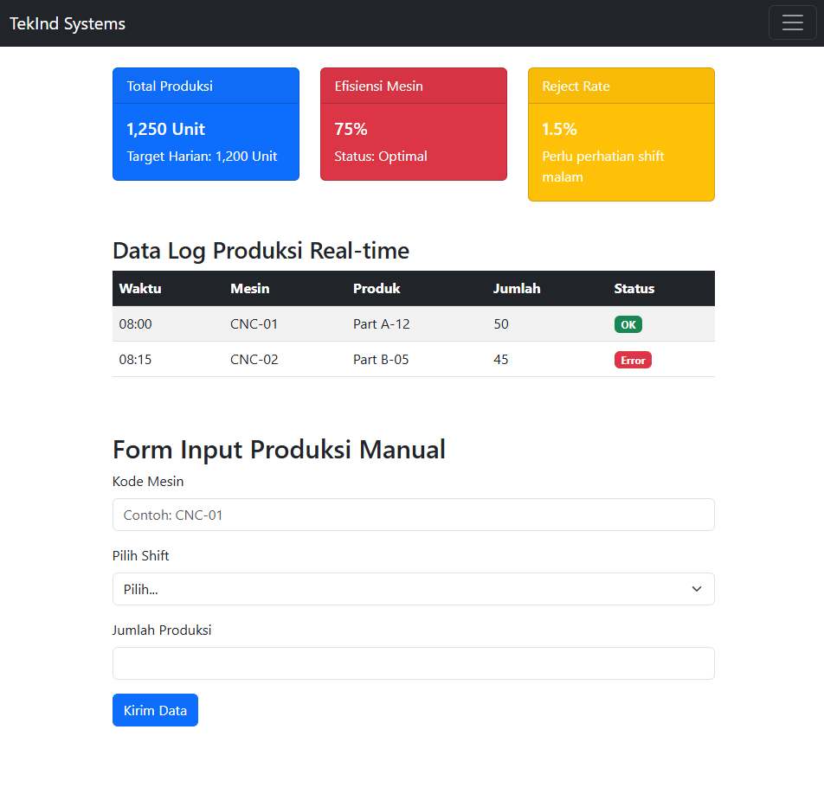
Gambar F.4 – Hasil Latihan 2 (Modifikasi Card)
F.3 Tugas Proyek Mini – Dashboard Gudang Bahan Baku
Deskripsi proyek mini:
Buatlah struktur dashboard baru bernama `dashboard_inventori.html`.
a. Gunakan Bootstrap Grid.
b. Bagian atas: Judul "Gudang Bahan Baku".
c. Bagian kiri (4 kolom): Form Stok Masuk (Input nama barang, qty, supplier).
d. Bagian kanan (8 kolom): Tabel Stok Saat Ini (Gunakan tabel Bootstrap).

Penjelasan pendekatan/solusi yang digunakan:
Dalam proyek mini ini, saya menggunakan sistem Bootstrap Grid untuk membagi halaman menjadi dua bagian utama dengan perbandingan 4 kolom dan 8 kolom dalam satu baris. Bagian kiri (col-md-4) digunakan untuk form input stok masuk, sedangkan bagian kanan (col-md-8) digunakan untuk menampilkan tabel stok saat ini.
Saya memanfaatkan komponen bawaan Bootstrap seperti card, form-control, form-select, table, dan badge agar tampilan terlihat rapi tanpa perlu menambahkan CSS yang kompleks. Dengan menggunakan class responsif seperti col-md-4 dan col-md-8, layout akan otomatis menyesuaikan ukuran layar sehingga tetap nyaman digunakan di desktop maupun perangkat yang lebih kecil.
Pendekatan ini membuat dashboard lebih terstruktur, mudah dibaca, dan sesuai untuk sistem monitoring inventori sederhana.

Kode Utama:
<!DOCTYPE html>
<html lang="id">

<head>
<meta charset="UTF-8">
<meta name="viewport" content="width=device-width, initial-scale=1.0">
<title>Gudang Bahan Baku</title>
<link href="https://cdn.jsdelivr.net/npm/bootstrap@5.3.0/dist/css/bootstrap.min.css" rel="stylesheet">

<style>
body {
background-color: #eaf3ff;
}

/* Navbar Biru Gelap */
.navbar-custom {
background-color: #0d3b66;
}

/* Card Biru Muda */
.card-custom {
background-color: #cfe2ff;
}

/* Header Tabel Biru */
.table thead {
background-color: #6ea8fe;
color: white;
}

/* Isi Tabel Biru Sangat Muda */
.table tbody {
background-color: #e7f1ff;
}

/* Border Tabel Soft */
.table td,
.table th {
border-color: #9ec5fe !important;
}

/* Tombol Biru */
.btn-custom {
background-color: #0d6efd;
color: white;
}

.btn-custom:hover {
background-color: #0b5ed7;
}
</style>
</head>

<body>

<!-- NAVBAR -->
<nav class="navbar navbar-expand-lg navbar-custom">
<div class="container">
<h1 class="mx-auto mb-0 fw-bold text-white text-center">
Gudang Bahan Baku
</h1>
</div>
</nav>

<!-- IDENTITAS -->
<div class="container mt-3 text-center">
<h2 class="mb-0">Dibuat Oleh Syalfa Oktifa Nanda</h2>
<h2 class="text-muted">23051430023</h2>
</div>

<!-- CONTENT -->
<div class="container mt-5">
<div class="row g-4">

<!-- FORM KIRI -->
<div class="col-md-6">
<div class="p-4 rounded shadow card-custom">
<h4 class="text-center mb-4 fw-bold">Form Stock Masuk</h4>

<div class="mb-3">
<label class="form-label">Nama Sparepart</label>
<input type="text" class="form-control" placeholder="Masukkan nama sparepart">
</div>

<div class="mb-3">
<label class="form-label">Qty</label>
<input type="number" class="form-control" placeholder="Masukkan kuantitas sparepart">
</div>

<div class="mb-3">
<label class="form-label">Supplier</label>
<select class="form-select">
<option selected disabled>Pilih supplier</option>
<option>PT SKF Indonesia</option>
<option>PT Bando Indonesia</option>
<option>PT Omron Indonesia</option>
<option>PT Fastener Nusantara</option>
</select>
</div>

<button class="btn btn-custom w-100">
Kirim Data
</button>
</div>
</div>

<!-- TABEL KANAN -->
<div class="col-md-6">
<div class="p-4 rounded shadow card-custom">
<h4 class="text-center mb-4 fw-bold">Tabel Stock Saat Ini</h4>

<div class="table-responsive">
<table class="table table-bordered text-center align-middle">
<thead>
<tr>
<th>No</th>
<th>Produk</th>
<th>Supplier</th>
<th>Barang Masuk</th>
<th>Barang Keluar</th>
<th>Status</th>
</tr>
</thead>
<tbody>
<tr>
<td>1</td>
<td>Bearing 6205 ZZ</td>
<td>PT SKF Indonesia</td>
<td>50</td>
<td>30</td>
<td><span class="badge bg-success">Aman</span></td>
</tr>
<tr>
<td>2</td>
<td>V-Belt A75</td>
<td>PT Bando Indonesia</td>
<td>20</td>
<td>18</td>
<td><span class="badge bg-warning text-dark">Menipis</span></td>
</tr>
<tr>
<td>3</td>
<td>Relay Omron MY4N</td>
<td>PT Omron Indonesia</td>
<td>40</td>
<td>10</td>
<td><span class="badge bg-success">Aman</span></td>
</tr>
<tr>
<td>4</td>
<td>Baut M10</td>
<td>PT Fastener Nusantara</td>
<td>100</td>
<td>95</td>
<td><span class="badge bg-danger">Hampir Habis</span></td>
</tr>
</tbody>
</table>
</div>

</div>
</div>

</div>
</div>

</body>
</html>

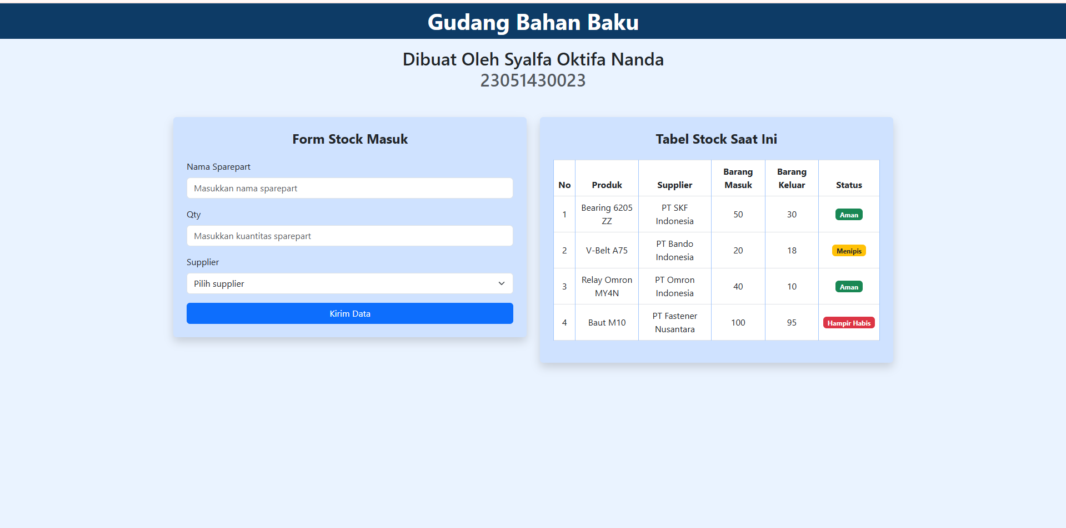
Gambar F.5 – Hasil Proyek Mini (Dashboard Layout)

G. PEMBAHASAN
Analisis hasil praktikum secara kritis. Jawab pertanyaan berikut dengan lengkap dan mendalam (bukan hanya "ya/tidak").

G.1 Analisis Kesesuaian Hasil dengan Teori
Berdasarkan hasil praktikum yang telah dibuat, tampilan dashboard sudah sesuai dengan konsep yang dipelajari pada modul. Pembagian layout menggunakan row serta col-md-4 dan col-md-8 menunjukkan bahwa sistem grid 12 kolom Bootstrap diterapkan dengan benar. Saat dijalankan, form tampil di sebelah kiri dan tabel berada di sebelah kanan pada layar desktop, sesuai dengan perencanaan struktur 4 kolom dan 8 kolom. Ini membuktikan bahwa teori tentang pembagian grid benar-benar bekerja dalam praktik.
Selain itu, penggunaan komponen seperti card, form, dan tabel dari Bootstrap membuat tampilan langsung terlihat rapi tanpa perlu menambahkan banyak CSS tambahan. Jarak antar elemen sudah proporsional dan susunannya teratur, sesuai dengan konsep bahwa framework membantu mempercepat pembuatan antarmuka dan menjaga konsistensi desain.
Dari segi responsivitas, layout juga dapat menyesuaikan ukuran layar karena menggunakan class berbasis md. Ketika ukuran layar diperkecil, susunan elemen berubah secara otomatis sehingga tetap nyaman dilihat. Hal ini menunjukkan bahwa hasil praktikum sudah sesuai dengan teori desain responsif yang dipelajari dalam modul.

G.2 Kendala yang Ditemukan dan Solusinya
Kendala / Error yang Ditemukan | Solusi yang Diterapkan
Layout awal tidak sejajar antara form dan tabel | Mengecek kembali penggunaan class row dan col-md-4 serta col-md-8, lalu memastikan keduanya berada dalam satu row yang sama.
Tampilan tabel terlihat terlalu sempit saat layar diperkecil | Menambahkan class table-responsive agar tabel bisa menyesuaikan ukuran layar dan tidak merusak layout.
Tampilan kurang rapi karena jarak antar elemen terlalu rapat | Menambahkan class Bootstrap seperti mt-4, mb-3, dan g-4 untuk memberikan jarak yang lebih proporsional.

G.3 Kaitan dengan Penerapan di Industri
Keterampilan yang dipelajari pada modul ini sangat berguna dalam dunia Teknik Industri, terutama dalam pembuatan sistem monitoring berbasis web. Dalam industri manufaktur, data seperti stok bahan baku, jumlah produksi, dan status persediaan perlu ditampilkan secara jelas dan terstruktur agar mudah dianalisis.
Sebagai contoh, sebuah perusahaan dapat menggunakan dashboard inventori untuk memantau ketersediaan bahan baku secara real-time. Jika stok suatu barang hampir habis, sistem dapat langsung menampilkan status peringatan sehingga bagian pembelian dapat segera melakukan pemesanan ulang. Dengan tampilan yang rapi dan responsif, supervisor maupun manajer dapat mengakses informasi tersebut melalui berbagai perangkat tanpa kesulitan.
Dengan demikian, teknik layout menggunakan Bootstrap Grid dan komponen dashboard bukan hanya sekadar latihan desain web, tetapi juga menjadi dasar dalam membangun sistem informasi industri yang mendukung pengambilan keputusan secara cepat dan tepat.

H. KESIMPULAN
Tuliskan 3–5 poin kesimpulan yang merangkum hal-hal yang dipelajari dan dicapai pada praktikum modul ini. Kesimpulan harus spesifik, bukan bersifat umum.

1 | Pada praktikum ini, saya memahami cara menghubungkan Bootstrap 5 ke dalam file HTML sehingga dapat langsung menggunakan sistem grid dan komponen yang sudah tersedia.
2 | Saya berhasil menerapkan pembagian layout 4 kolom untuk form dan 8 kolom untuk tabel menggunakan Bootstrap Grid, sehingga tampilan dashboard inventori terlihat lebih rapi dan terstruktur.
3 | Penggunaan komponen seperti card, form, tabel, dan badge membuat proses pembuatan tampilan menjadi lebih mudah tanpa harus membuat desain dari awal.
4 | Dashboard yang dibuat sudah responsif, sehingga tampilannya tetap menyesuaikan ketika ukuran layar berubah.
5 | Dari praktikum ini, saya memahami bahwa penyusunan layout yang baik sangat penting dalam sistem inventori karena dapat membantu menampilkan informasi stok secara lebih jelas dan mudah dipahami.

I. DAFTAR PUSTAKA
Tuliskan semua sumber referensi yang digunakan dalam format APA 7th Edition. Minimal 3 referensi yang relevan (termasuk Manual Praktikum dan sumber online resmi seperti MDN, Reactjs.org, dll).

No. | Referensi (Format APA 7th Edition)
[1] | Burhandenny, A. E. (2026). Manual Praktikum Aplikasi Web dan Mobile Semester Genap 2025/2026. Program Studi Teknik Industri, Universitas Negeri Yogyakarta.
[2] | Bootstrap. (2023). Introduction. Bootstrap 5 Documentation. https://getbootstrap.com/docs/5.3/getting-started/introduction/
[3] | Mozilla Developer Network. (2023). CSS flexible box layout (Flexbox). MDN Web Docs. https://developer.mozilla.org/en-US/docs/Web/CSS/CSS_flexible_box_layout
[4] | Mozilla Developer Network. (2023). CSS grid layout. MDN Web Docs. https://developer.mozilla.org/en-US/docs/Web/CSS/CSS_grid_layout

J. LEMBAR PENILAIAN DAN PENGESAHAN

RUBRIK PENILAIAN LAPORAN
Aspek Penilaian |  | Bobot
No. | Aspek Penilaian |  | Bobot (%) | Nilai (0-100) | Skor Akhir | Catatan Penilai
1 | Kelengkapan Isi (Semua bagian A–I terisi lengkap) |  | 20%
2 | Kualitas Dasar Teori (Ditulis dengan bahasa sendiri, relevan, minimal 3 paragraf) |  | 15%
3 | Dokumentasi Langkah Kerja (Kode & Screenshot sesuai, jelas, dan terbaca) |  | 25%
4 | Tugas/Latihan Mandiri (Semua latihan & proyek mini dikerjakan dan berfungsi) |  | 20%
5 | Pembahasan & Analisis (Kritis, mendalam, dan relevan dengan industri) |  | 15%
6 | Kesimpulan & Tata Bahasa (Spesifik, rapi, mengikuti format yang ditentukan) |  | 5%
TOTAL NILAI AKHIR |  |  | 100%

Mahasiswa    _______________________________  Syalfa Oktifa Nanda  NIM: 23051430023 | Diperiksa oleh Asisten / Dosen  ________________________________  Dr. Eng. Ir. Aji Ery Burhandenny, S.T., M.AIT.  Tanggal: ______________________

PANDUAN DAN KETENTUAN PENGISIAN LAPORAN
Baca dengan seksama sebelum mengisi template laporan ini

1. Aturan Umum
a. | Laporan dikerjakan secara INDIVIDUAL, kecuali ada instruksi khusus dari dosen.
b. | Isi laporan harus merupakan hasil pekerjaan sendiri. Plagiarisme (menyalin laporan teman secara identik) akan mendapatkan nilai NOL (0) untuk kedua pihak.
c. | Bagian Dasar Teori HARUS ditulis dengan kalimat dan bahasa sendiri, bukan disalin mentah dari modul atau internet.
d. | Screenshot WAJIB memperlihatkan nama/NIM mahasiswa pada salah satu bagian tampilan (bisa di judul halaman web atau bagian lain) sebagai bukti keaslian pekerjaan.
e. | Semua teks dalam kotak yang berwarna abu-abu/biru muda dan bersifat miring adalah instruksi yang HARUS diganti dengan isi yang sesungguhnya.

2. Format File dan Ketentuan Pengumpulan
Hal | Ketentuan
Format File | Microsoft Word (.docx). Konversi ke PDF jika diminta dosen.
Nama File | Laporan_Modul[No]_[NIM]_[NamaLengkap].docx Contoh: Laporan_Modul02_12320001_AhmadDhani.docx
Ukuran Kertas | A4 (210 × 297 mm)
Margin | Atas: 3 cm | Bawah: 3 cm | Kiri: 4 cm | Kanan: 3 cm
Font Teks Isi | Arial, ukuran 11pt, spasi 1.15
Font Kode Program | Courier New, ukuran 10pt, latar gelap (sudah tersedia di template)
Batas Pengumpulan | 7 hari kalender setelah tanggal pelaksanaan praktikum
Media Pengumpulan | Github repository mahasiswa + konfirmasi email ke dosen
Subjek Email | [WebLab-No.Modul] NIM - Nama Lengkap Contoh: [WebLab-02] 12320001 - Ahmad Dhani

3. Kompilasi Laporan Akhir Semester
PENTING – LAPORAN AKHIR SEMESTER
Pada akhir semester, seluruh laporan modul (Modul 1–12, kecuali Modul 13 UTS dan Modul 16 UAS) akan dikompilasi menjadi SATU BERKAS LAPORAN AKHIR. Ketentuan kompilasi:

a. | Laporan setiap modul dicetak/disimpan sebagai satu dokumen terpisah sesuai template ini.
b. | Kompilasi disatukan dengan urutan: Halaman Cover Akhir → Daftar Isi → Laporan Modul 1 → Laporan Modul 2 → … → Laporan Modul 12 → Laporan Modul 14 & 15.
c. | Laporan UTS (Modul 13) dan UAS (Modul 16) dikumpulkan secara TERPISAH dengan ketentuan yang diumumkan saat ujian.
d. | Setiap laporan modul di dalam kompilasi diawali dengan halaman Cover (Bagian A di template ini) sebagai pemisah antar modul.
e. | Nama file laporan akhir: LaporanAkhir_[NIM]_[NamaLengkap].docx
f. | Laporan akhir dikumpulkan paling lambat H-3 sebelum UAS.

4. Ketentuan Pengumpulan via GitHub
PraktikumWebMob_TekInd_2026/
├── README.md
├── Laporan/
│ ├── Laporan_Modul01_[NIM].docx
│ ├── Laporan_Modul02_[NIM].docx
│ └── ... (dst hingga Modul 15)
├── Pertemuan01_[NIM]_[Nama]/
│ ├── index.html
│ └── style.css
├── Pertemuan02_[NIM]_[Nama]/
└── ... (dst)

Pastikan setiap Commit memiliki pesan yang deskriptif. Contoh: "Menambahkan Laporan Modul 02 – CSS Dasar". Lakukan Push ke GitHub setiap akhir praktikum.

5. Konsekuensi Keterlambatan Pengumpulan
Keterlambatan | Konsekuensi
1–2 hari | Pengurangan nilai 10% dari total skor laporan
3–4 hari | Pengurangan nilai 25% dari total skor laporan
5–7 hari | Pengurangan nilai 50% dari total skor laporan
> 7 hari | Laporan TIDAK DITERIMA (nilai 0) – wajib temui dosen untuk klarifikasi
Tidak dikumpulkan | Nilai laporan = 0, mahasiswa tidak diperkenankan mengikuti UAS

— Selamat mengerjakan —

